职业卫生检测技术服务信息公开表
用人单位  名称 | 山东英健特运动器材有限公司
地理位置 | 临沂市平邑县地方镇驻地
联系人 | 李月会
调查专业  技术人员名单 | 王洪帅、贾健 | 调查时间 | 2023.06.04 | 陪同人 | 李月会
采样专业  技术人员名单 | 王洪帅、王文超 | 采样时间 | 2023.06.18 | 陪同人 | 李月会
检测专业  技术人员名单 | 李笑笑、常鑫钰、包红艳、孙颖、郭秀丽、田立茹 |  | 检测时间 | 2023.06.18-2023.08.24
影像资料  （调查影像资料及采样影像资料） | 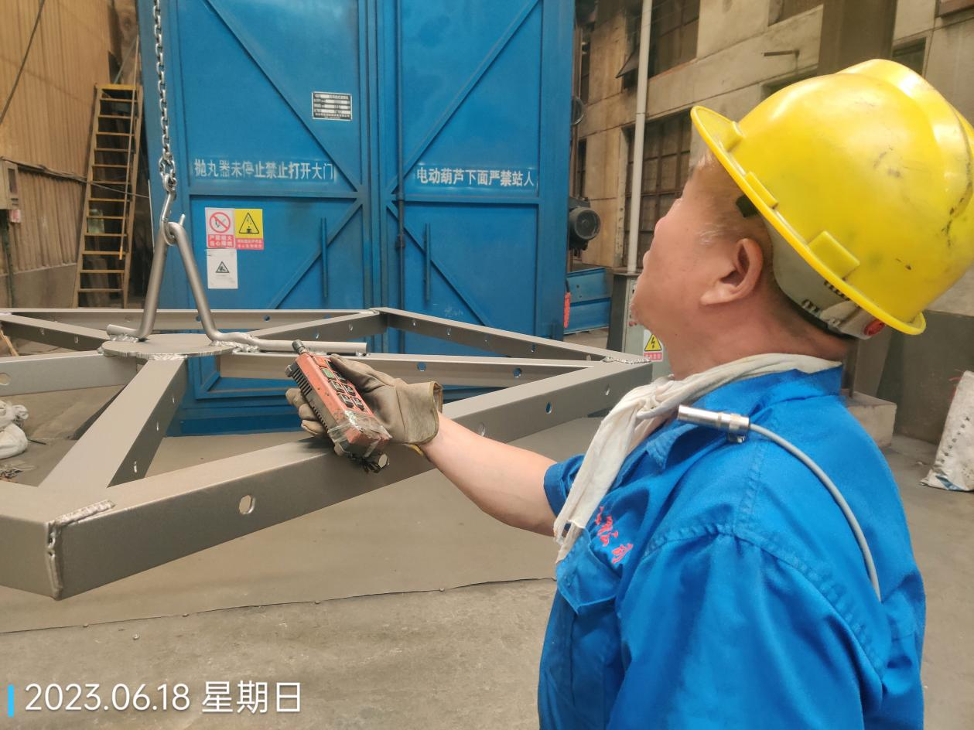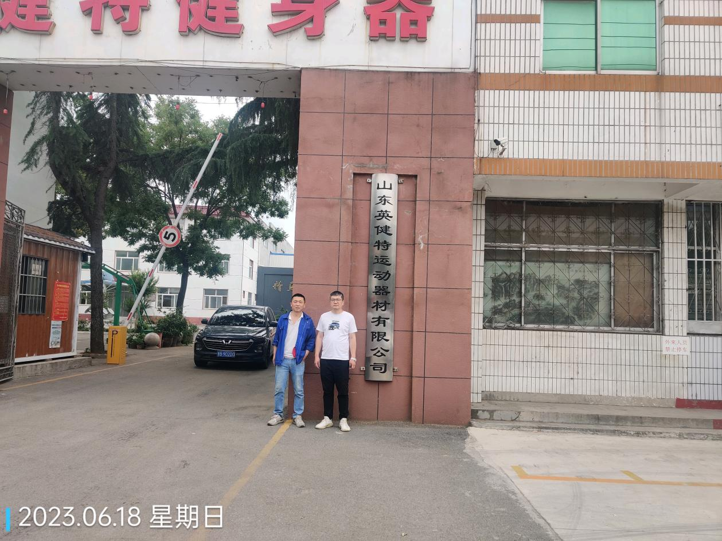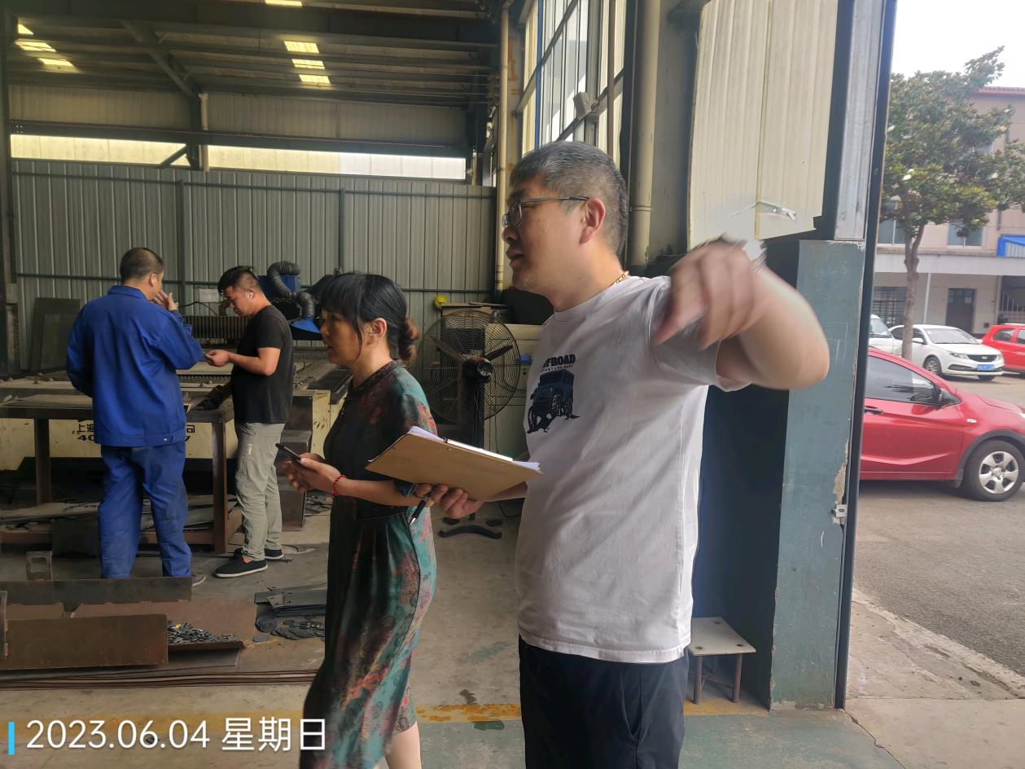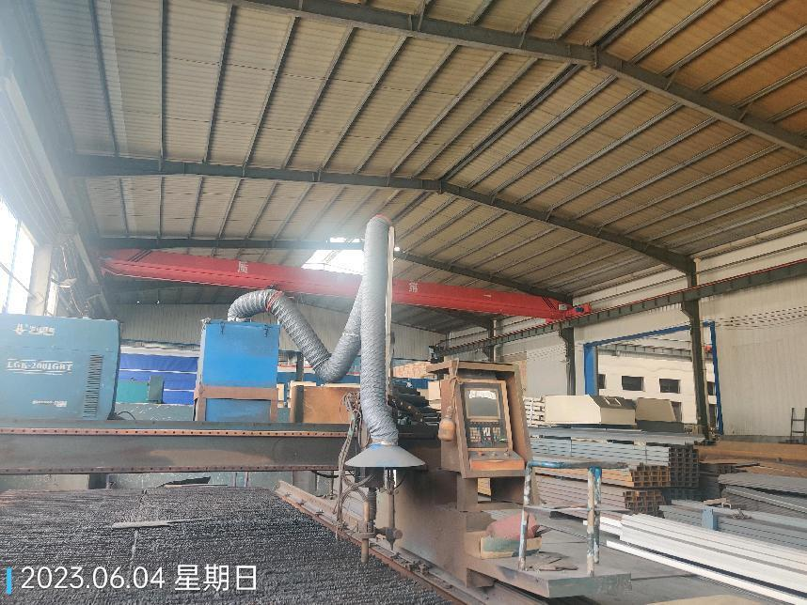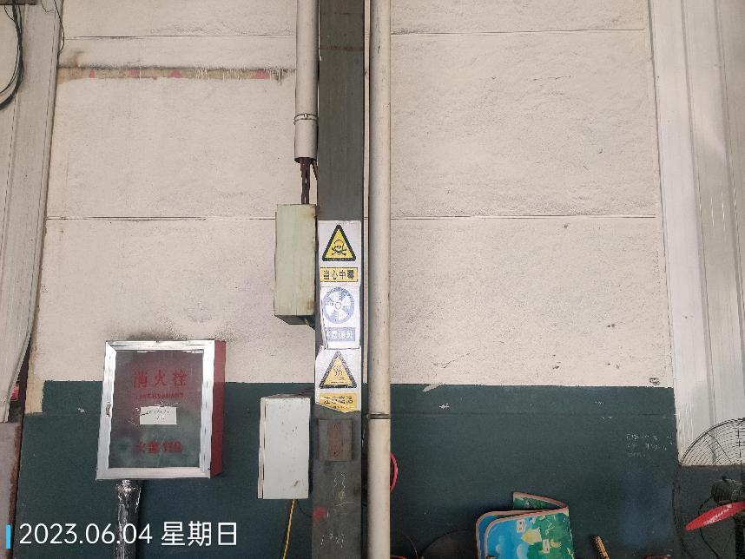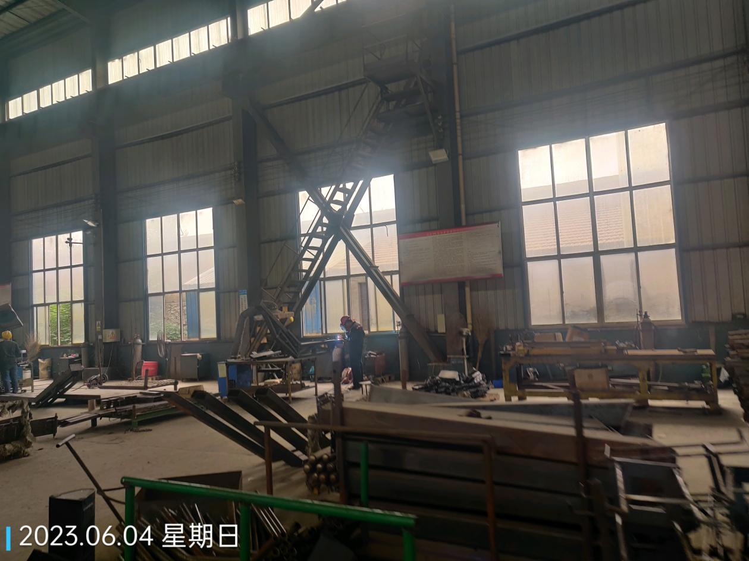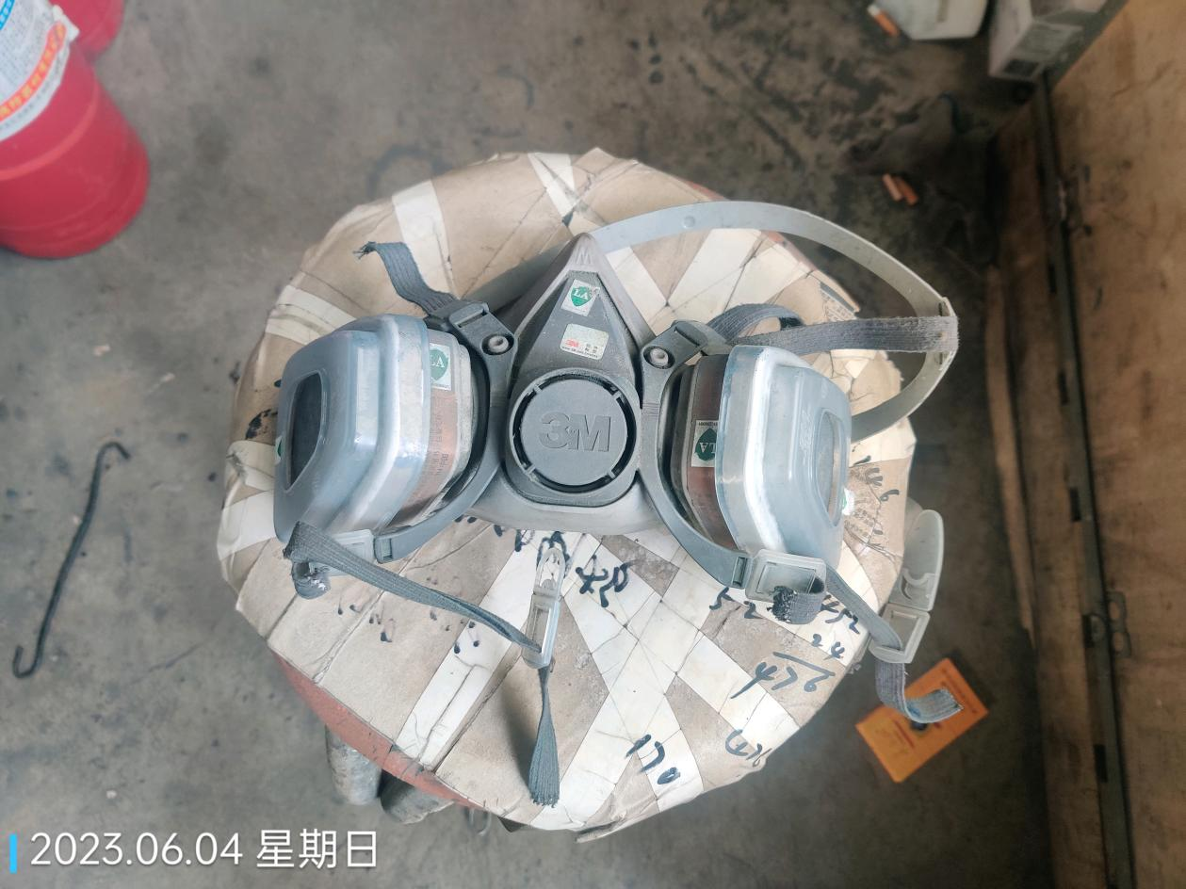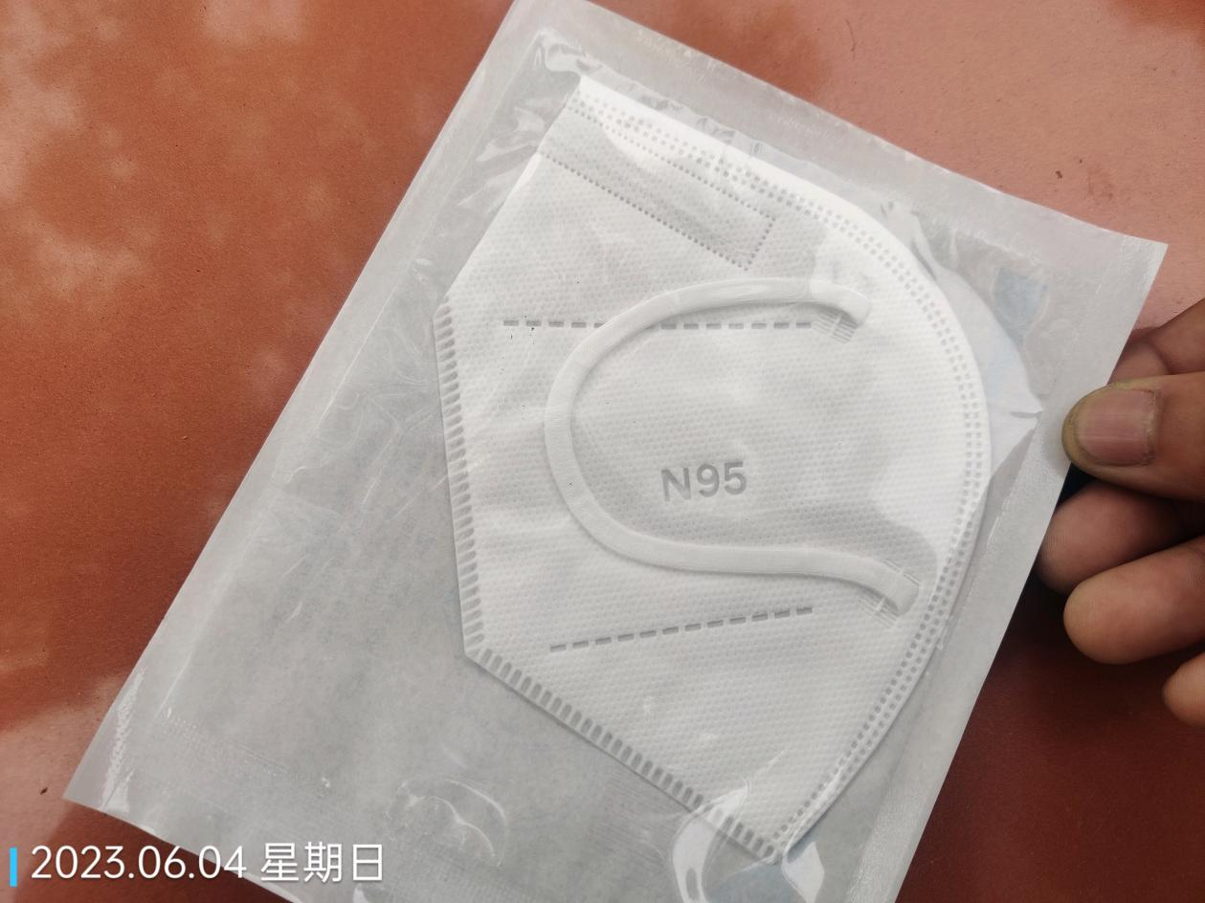
公示日期：2023.07.31

